4. |  | 20.2.2023 – 26.2.2023
 |  | www.skola-sokolec.cz
 |  | jméno: podpis rodičů:
 | učivo |  | co bych měl/a umět  sebehodnocení
Čj | Skloňování podstatných jmen – rod ženský uč.str 66-70  Út. – masopustní koblihy |  | Píšu správně koncovky pod.jmen rodu  ženského  J K L
Aj | UČ str. 31  PS str. 35, 36, 37 |  | Pojmenuji některá zvířata ze statku.  Používám vhodná přídavná jména k popisu zvířat.  J K L
VL | V našem kraji –Uč.str.58,PL  Kalendář, čas  Uč. II.- str. 4  21.2. Odevzdání I. dílu učebnic + mapa |  | Umím vyprávět o místě svého bydliště, průmyslových a hospodářských závodech. Umím se orientovat v čase, vysvětlím pojmy století, tisíciletí, kalendář.  J K L
Inf | Robotická stavebnice LeGO WeDo 2.0 |  | Stavím a programuji dle své fantazie.  J K L
Ma | Písemné odčítání, slovní úlohy  uč. str. 16-17  G – čtverec, obdélník |  |   Písemně odčítám jako  J K L
Př | Ekosystém pole – rostliny. Uč. str. 38-39.  Test – str. 30-33. |  | Umím roztřídit a znám základní polní plodiny.  J K L
VV | Dokončení masopustní maškary |  | Dodržuji čistotu při práci s barvouJ K L
PV | Práce s modelínou téma masopust |  | Rozvíjíme tvořivost a fantazii J K L
TV | Rytmická cvičení s hudbou |  | Cvičím v rytmu hudbyJ K L
Hodnocení učitele: J K L
J
L


Gringotova banka úkol č.24
Sportujeme každý den

V zdravém těle zdravý duch. To je známá věc. Ale i při sportování musíme umět počítat:
(na pomocné výpočty si připravte čistý list papíru)

1) Martina a Tomáš jsou orientační běžci. Tomáš běhá třikrát týdně
a uběhne každý den 1 500 m. Martina běhá jen dvakrát v týdnu, ale
pokaždé uběhne 2 600 m.

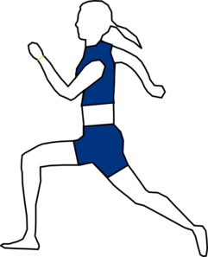
a) Kolik uběhnou za týden, za měsíc, za rok?
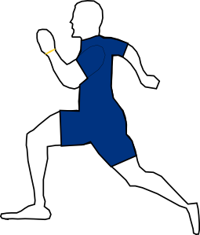
týden
měsíc
rok

Martina

Tomáš

b) Převeďte tyto údaje na kilometry:
týden
měsíc
rok

Martina

Tomáš

2) To už si docela zaběhali, že? A kolik triček při běhání asi propotili?
Vypočítejte tento příklad:

Jestliže jedno vyprané tričko schne 60 minut, za jak dlouho uschnou 2, 3, 4 trička? Doplň tabulku:
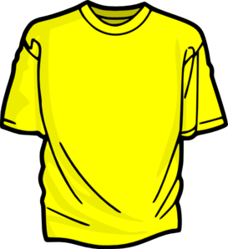
1 tričko
2 trička
4 trička
3 trička

60 minut

Odpověď: _________________________________________

Rozhodni: Jedná – nejedná se o přímou úměrnost.
(vyber správnou možnost)

